关于启用教务系统教师取消考试资格办理功能的通知

各学院：

为简化教师取消考试资格办理流程，推进教学管理信息化建设，现向任课教师启用教务系统取消考试资格办理功能。具体事项通知如下：

1. 由任课教师在课程期末考核前在教务系统发起取消考试资格名单申请，开课学院教学副院长在教务系统审核，审核通过后即结束线上办理流程。
2. **学生所在学院在系统中查询取消考试资格学生名单，并在考前3天通知相关学生**。对开课学院已审核通过后却又撤回的取消考试资格申请，由开课学院在考试前3天通知学生所在学院，并由学生所在学院通知学生本人。

三、任课教师取消考试资格办理需遵守《北京信息科技大学本科课程考试管理规定》中关于考试资格的相关规定。

四、任课教师取消考试资格操作指南、学院取消考试资格审核操作指南、学院取消考试资格名单查询操作指南及学学生取消考试资格查询操作指南见附件。

目前教务系统取消考试资格办理功能处于试运行阶段，如有疑问可以咨询学院教务老师，或加入微信群咨询。

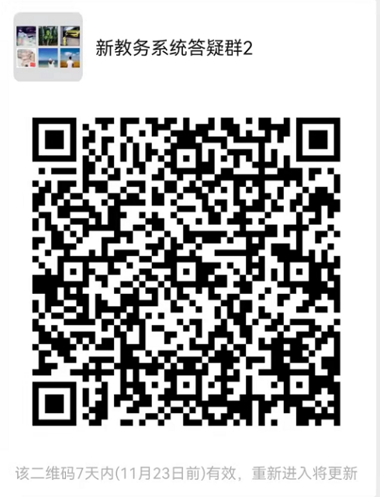

附件：1、任课教师取消考试资格操作指南

1. 学院取消考试资格审核操作指南
2. 学院取消考试资格名单查询操作指南
3. 学生取消考试资格查询操作指南

教务处

2021年11月22日